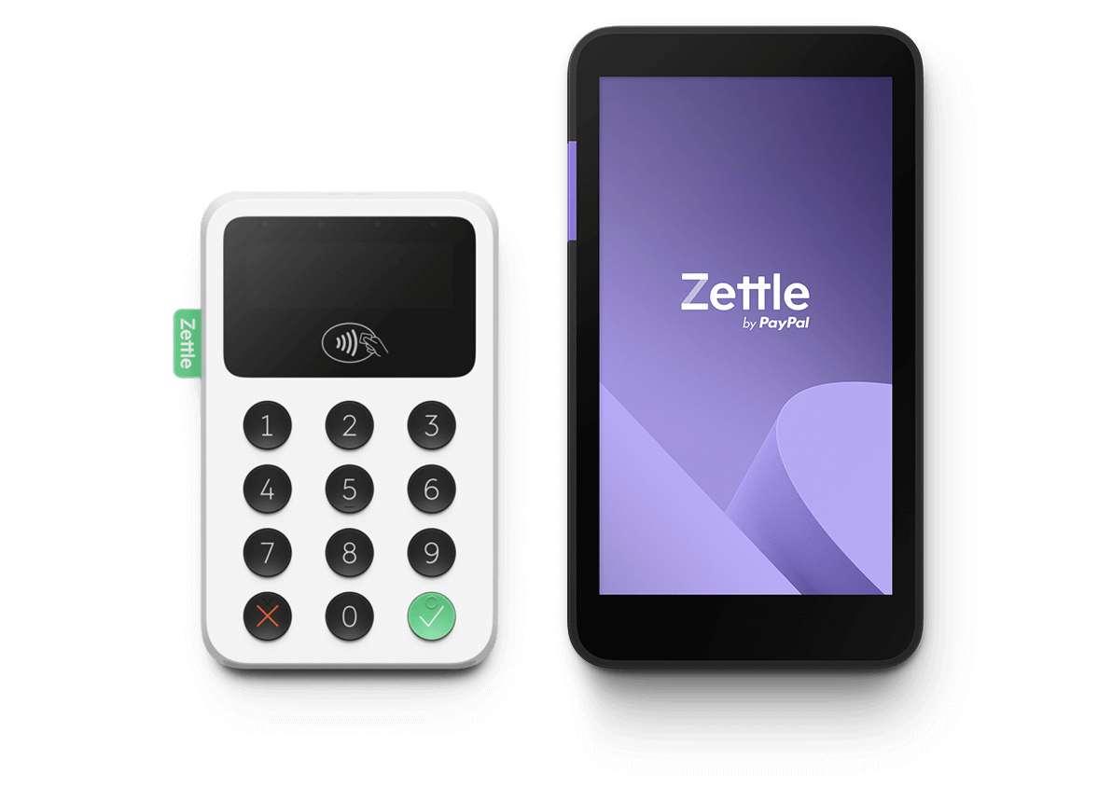**Instruktion kassa**

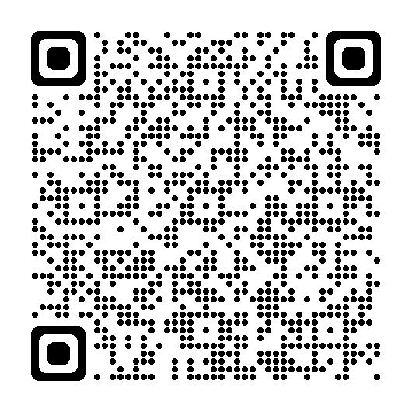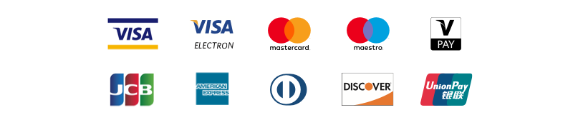 

**Scanna med din kamera**    
**för att se en kort instruktionsfilm**

**Kortutfärdare**

* Visa
* Mastercard
* American Express
* JCB
* UnionPay
* Diners Club
* Discover
* Maestro
* Visa Electron
* V pay

Med Zettle Reader, Reader 2 och Terminal kan du även ta emot kontaktlösa kortbetalningar och transaktioner med mobila plånböcker som Apple, Samsung och Google Pay.

Kortbetalning med magnetremsa

Zettle Reader 2 och Zettle Terminal stöder inte kortbetalning med magnetremsa. Funktionen har tagits bort av säkerhetsskäl, då betalningar med magnetremsa innebär ökad risk för bedrägerier.

Ta emot betalningar utan kundens signatur

Nu krävs inte längre kundens signatur för kontaktlösa betalningar eller kortbetalningar i de flesta Zettle-marknader, inklusive USA och Europa.

**Instruktion kassa**

Gör så här för att ta betalt:   
   
1. Lägg till en produkt

* I Zettle Go-appen: Lägg till en produkt i varukorgen eller ange ett belopp

2. Tryck på Ta betalt

* Tryck på **Ta betalt**.
* Välj **Kort** som betalsätt.
* Ge kortläsaren eller terminalen till kunden.
* För kontaktlösa kort: Blippa kortet mot skärmen.
* Är det en kortbetalning med chip, förs kortet in i kortplatsen längst ner.

3. Bekräfta transaktionen

* Ange pinkod eller skriv under.
* **Se till att kontrollera** kortläsarens/terminalens skärm och din app för att bekräfta att betalningen har gått igenom.

4. Kvitto

* Ange kundens mejladress och/eller mobilnummer för att skicka ett digitalt kvitto om de önskar.
* KLART!